2018

Mobile Datendienste

SYP-SEP

SANDRO UNTERKOFLER

Mobile Datendienste

# Einleitung

Mobile Datendienste bezeichnet die Bereitstellung einer Internetverbindung auf Mobilgeräten wie Laptops, Handys und Tablets.

Damit mobiles Internet möglich ist, musste das ursprünglich auf Sprachübertragungen ausgelegte Mobilfunknetz, zweckentfremdet werden und auf die Möglichkeit der Datenübertragung erweitert werden.

Da die Technologie und die Techniken für die Übertragung immer mehr wurden entschied man sich, alles in Generationen einzuteilen.

# Funknetz– Funktionsweise

Jedes Handy sendet in Abständen Daten an die nächst gelegene Funkbasisstation, zu beachten ist je Funknetz näher man diesen Antennen ist desto besser.

Der Bereich in der eine Funkbasisstation Daten empfangen kann nennt sich Funkzelle.

Das Handy meldet sich automatisch bei dem Zentralrechner an, somit ist sichergestellt in welcher Funkzelle man sich befindet. Wenn Daten gesendet werden, werden Sie zunächst zu dem

nächstgelegenen Knotenpunkt der Vermittlungsstelle geleitet, wo sie verarbeitet und zu adressierte Funkzelle weiterleitet. Da sich jedes Handy im Funknetz anmeldet wie die Vermittlungsstelle in welche Funkzelle man sich befindet. Anschließend gibt die Funkbasisstation die zu empfangenen Daten an das betreffende Endgerät Handy, Tablet etc. weiter.

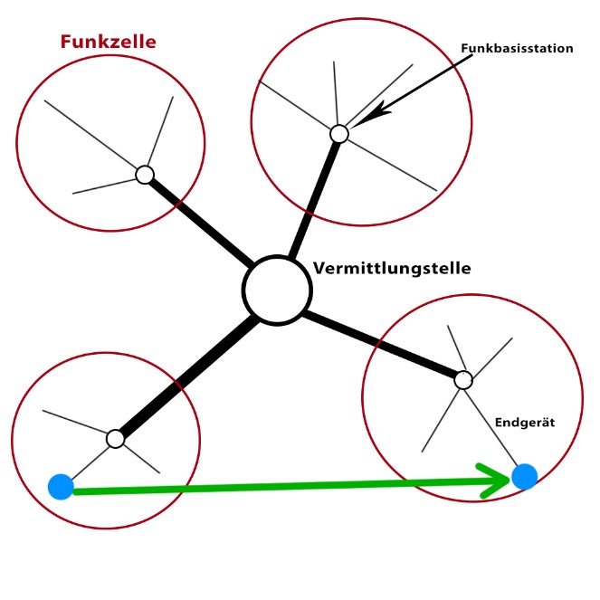

# Generationen

## 1G (1. Generation)

Die ersten Mobilfunkgeräte arbeiteten in analogen Mobilfunknetzen. Zu diesen zählten das A-Netz sowie das B-Netz. Das spätere C-Netz hingegen war schon ein digitales Mobilnetz, zählte jedoch noch zur 1. Generation. Diese Funknetze basierten ausschließlich auf einer Übertragungstechnik mit Leitungsvermittlung. Wo man noch per Hand weiter vermittelt wurde.

## 2G (2. Generation)

Die 2. Generation basierte wie 1G ebenfalls auf Leitungsvermittlung bei der Übertragungstechnik, jedoch war diese schon ausschließlich digital. Hierzu zählte das D-Netz sowie das E-Netz, diese wurden noch ergänzt, was aber keine großen Unterschiede aufwies.

## GSM

Global System for Mobile Communications bezeichnet die erste Mobilfunktechnik die ein ausschließlich digitales Übertragungsverfahren verwendet und es ermöglicht ohne Kabel zu telefonieren. GSM unterstütze keine Datenübertragung.

Bei GSM wurde in Handy eine SIM-Karte eingebaut um mehrere Netze zu benutzen.

## 2.5G (2,5. Generation)

Als fast eigenständige Generation wurde die HSCSD, GPRS Technik.

### HSCSD (High Speed Circuit Switched Data)

Es ist eine Erweiterung des GSM-Mobilfunk-Standards und wird mit der Bündelung von Datenkanälen realisiert um eine schnellere Datenübertragung zu erreichen.

### GPRS - General Packet Radio Service

Ein Paketorientierter Übertragungsdienst, der im Bereich des Mobilfunks eingesetzt wird. Die GPRSTechnik ermöglicht im Optimalfall eine Datenübertragungsrate von bis zu 115kbit/s.

## 2.75G (2,75. Generation)

Die Erweiterung von HSCSD und GPRS nennt sich EDGE. EDGE ist keine eigenständige

Übertragungstechnik sondern eine Erweiterung zur Beschleunigung von HSCSD und GPRS

EDGE Standard (Enhanced Data Rates for GSM Evolution)

EDGE verwendet eine andere Modulationsart welche im Optimalfall dreimal so viele Bits überträgt. In einem weniger guten Kanal kommt es dagegen zu häufigen Bitfehlern.

## 3G (3. Generation)

Startschuss für die 3. Generation war die Einführung des UMTS Standards im Jahre 2004. Auch diese Übertragungstechnik basiert auf einer digitalen Paketvermittlung, wie bereits bei 2.5G (2.75G) jedoch mit weitaus höheren Geschwindigkeiten.

### UMTS (Universal Mobile Telecommunications System)

Ermöglichte eine Datenübertragungsrate von bis zu 384 kBit/s und damit eine Steigerung von mehr als 50% gegenüber EDGE. Es entstand aus der Nachfrage nach Innovativen Kommunikationsdiensten (Videotelefonie, Übertragung von Text, Bild, Video) sowie nach Multimediaangeboten.

### UTRAN

UTRAN (UMTS [Terrestrial](http://www.itwissen.info/definition/lexikon/Terrestrisch-terrestrial.html) [Radio Access Network)](http://www.itwissen.info/definition/lexikon/Funkzugangsnetz-RAN-radio-access-network.html) ist der funktechnische Teil eines UMTS-Netzes.

Ein UTRAN besteht aus einem oder mehreren RNS (Radio Network System), ein RNS beinhaltet einen

RNC (Radio Network Controller) und mindestens eine NodeB (Basisstation). Das RNS übernimmt das Übertragen der Daten vom und zum Kernnetz, verwaltet die Funkressourcen, realisiert die Verbindungsübergabe bei einem Zellwechsel und übernimmt das Kodieren der Funkkanäle.

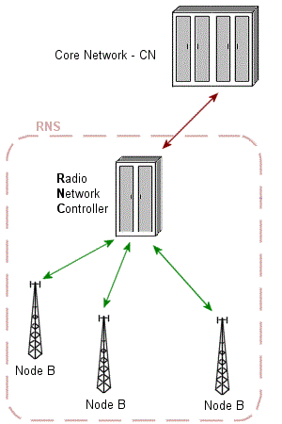

### Orthogonale Codierung/Codemultiplexing

Jeder UMTS- Betreiber hat jeweils ein oder zwei Frequenzpakete. Die Problemstellung war dass es auch möglich sein musste mehrere Teilnehmer gleichzeitig telefonieren lassen zu könne obwohl nur ein einziges Frequenzband existiert. Ein Multiplexverfahren dient dem zusammenfassen mehrerer Signale um sie alle über ein gemeinsames Übertragungsmedium zu übertragen, jedoch mit der Möglichkeit sie am Ende des Übertragungsmediums wieder in die Einzelsignale aufzuteilen.

Durch das zuweisen eines Codemusters (bei UMTS Bitmuster) für jeden Teilnehmer wird es der Übertragungstechnik erlaubt, die Signale zu unterscheiden und sie auch wieder trennen zu können. Jedes Bitmuster muss zueinander unabhängig (orthogonal) sein.

Nachdem die Bitmuster vergeben wurden wird jedes Bitmuster in ein NRZ- Signal umgewandelt (No Return to Zero), wobei jedes Bit mit 1 in -1 und jedes Bit 0 in +1 umgewandelt wird.

Dann werden die NRZ- Signale in Vektoren umgewandelt. Um die Orthogonalität zweier Bitmuster zu überprüfen muss das Skalarprodukt beider Vektoren null ergeben.

Als nächster Schritt werden die Signale jeweils mit ihren Bitmustern codiert wodurch sich für jedes

Signal ein codiertes Signal ergibt. Beide Signale können jetzt addiert werden um gemeinsam über ein

Medium übertragen werden. Der Empfänger enthält die Ausgangssignale indem er das

Summensignal mit den jeweiligen Bitcodes multipliziert. Bei 2 Signalen Sa und Sb mit den Bitcodes B1 und B2 befindet sich im Übertragungskanal das Signal Sa * B1 + Sb * B2. Wenn dieses Signal jetzt mit dem Bitcode B1 multipliziert wird entsteht das Signal Sa * B1 * B1 + Sb * B2 * B1. Dadurch das B2 * B1 = 0 kann der zweite Teil mit null gleichgesetzt werden. Nun kann man das verbleibende Signal durch B1 dividieren um das ursprüngliche Signal Sa zu erreichen.

## 3.5G (3,5. Generation)

Mit der Einführung der Standards HSDPA sowie HSUPA wurde ein weitere Sprung in Richtung höhere Geschwindigkeit erreicht, was diesen Standards eine eigene (Zwischen-) Generation bescherte.

### HSPA (High Speed Packet Access)

HSPA ist die Weiterentwicklung von UMTS und erzielt in Vergleich zu diesem höhere Datenraten durch das erhöhen der Paketdichte sowie mehreren räumlich getrennten Übertragungsströmen. UMTS wurde mit 2 Protokollen aufgerüstet:

o HSDPA (High Speed Downlink Packet Access, Downlink) o HSUPA (High Speed Uplink Packet Access, Uplink)

Diese Erweiterungen ermöglichen das bessere Verteilen der Datenlast in der Basisstation und das verwendet ein besseres Koordinierungverfahren, wodurch Datenraten von bis zu 2 MBit /s möglich wurden.

### Unterschied UMTS & HSPA

UMTS ist ein Gesprächs- und Datendienst. HSDPA hingegen ein reiner Datendienst.

UMTS erreicht Übertragungsraten von bis zu 7,2 Mbit/s, HSDPA erreicht Downloadraten von bis zu 14,6 Megabits.

## 3.9G (3,9. Generation)

Von dem Geschwindigkeitszuwachs und dem technologischen Sprung her wäre es eigentlich schon die 4. Generation (4G), jedoch erfüllte der neue Standard nicht alle Voraussetzung und erlangte somit nur diese Zwischengeneration. Die Rede ist vom neuen Mobilfunkstandard LTE (Long Term Evolution), dieser macht erstmalig geschwindigkeitshungrige Anwendungen für das mobile Netz möglich, wie z.B. VoIP, Videotelefonie, Streaming und Online Spiele.

Das Ziel von LTE ist nicht das ersetzen, sondern das ergänzen von GSM-, UMTS - und HSPA-

Mobilfunknetze. Laut Spezifikationen erreicht LTE pro 20-MHz Band eine Übertragungsrate von über

300 MBit/s im Downlink und 75 MBit/s im Uplink, jedoch sind nur wenige Netzbetreiber zu solchen Übertragungsraten in der Lage, weshalb aktuell noch höchstens 150 MBit/s im Downlink erreicht werden.

## 4G (4. Generation)

### LTE-Advanced

LTE-Advanced ist eine Protokollerweiterung von LTE, die theoretisch Datenraten bis zu 1 GBit/s Downloadgeschwindigkeit ermöglicht.

## 5G (5. Generation)

Anfang 2020 soll 5G die Markreife erreicht haben. 5G soll alle bisher Dagewesene Entwicklungen abermals in den Schatten stellen. 5G soll bis zu 10 GBit/s Downloadgeschwindigkeit bieten, berichtete Samsung und anderen Firmen die an der Entwicklung beteiligt sind